网络系统构建课程设计答辩问题整理
第九组

- 网络中用户数量为多少，设计的接入点数为多少？
用户总数计算：
假设平均每个学院，每个本科生年级平均350人，研究生（含博士生）年级平均200人，教职工平均200人。
计算如下：
P_{本科生} = 14×350×4 = 19600人
P_{研究生} = 200×3×14 = 8400人
P_{教职工} = 200×14 = 2800人
P_{总} = P_{本科生} + P_{研究生} + P_{教职工} = 19600 + 8400 + 2800 = 30800人
P_{学生 =} P_{本科生} + P_{研究生} = 19600 + 8400 = 28000人
所以用户规模为30800人。
寝室区IP总数 = 32×8×2^8 = 65536个，足够富余。

接入点计算：
教学区：15个学院规模，每个学院4个楼，每个楼各5层，每层15个办公室，每个办公室2个接入点。
寝室区：32个寝室楼，每楼6层，每层32个寝室，每个寝室1个接入点。
图书馆：共5层，每层分成4个区，每个区5个接入点。
机房+网络中心：相当于6个8位地址的机房规模，每个8位地址机房能够供2个教室使用，每个教室4个接入点。
行政楼：共3层，每层12个办公室，每个办公室2个接入点。
计算如下：
I_{教学区} = 15×4×5×15×2 = 9000个
I_{寝室区} = 32×6×32×1 = 6144个
I_{图书馆} = 5×4×5 = 100个
I_{机房+网络中心} = 6×2×4 = 48个
I_{行政} = 3×12×2 = 72个
I_{总和} = I_{教学区} + I_{寝室区} + I_{图书馆} + I_{机房+网络中心} + I_{行政} = 9000 + 6144 + 100 + 48 + 72 = 15364个

- 网络中IP如何设计？
采用B类私有地址进行划分，即172.16.0.0~172.31.255.255。
教学区IP规划规则如下：
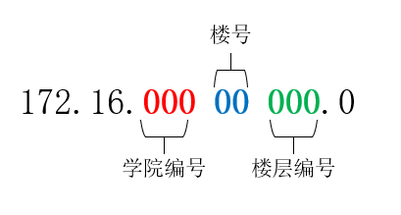
其中3位红色表示学院，2位蓝色表示学院的对应子楼，3位绿色表示对应的楼层。例如，计算机学院（1号学院），B楼（第2个楼），3层（第3层），编号就为172.16.000 01 010.0，即172.16.10.0
寝室区IP规划规则如下：

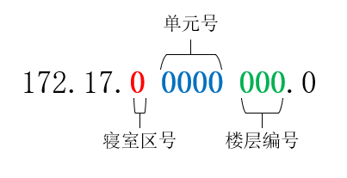

所在网段：172.17.0 0000 000.0。
红色的1位数字表示分区号，0表示东区，1表示西区；蓝色的4个0表示单元号，每个区有16个单元楼；绿色3个0表示楼层号。例如东区#12,3层，所在网段为172.17.0 1100 011.0/24。

公共区IP规划规则如下：
公共区所在网段172.18.0.0/16，公共区包括1个5层楼的图书馆，拥有3层楼的机房，1个三层的行政楼。根据特定的需求进行划分地址。

图书馆所在的网段为172.18.0.0/20，并且每层楼分配9位主机位。
机房楼所在的网段为172.18.16.0/21，并且每层楼分配9位主机位。
行政楼所在的网段为172.18.24.0/222，并且每层楼分配8位主机位。

- 链路聚合的作用?
将交换机的多个低带宽端口捆绑成一条高带宽链路，可以实现链路负载平衡。避免链路出现拥塞现象。同时也可以应对其中一条线路损坏的情况，有一定的链路备份能力。

- 链路聚合为什么用百兆而不是千兆，核心层使用三层交换机是否合理，为什么？
在链路聚合中，我们采用的时百兆以太网线，但其实这种设计是不合理的，因为三条百兆以太网线进行链路聚合后的峰值带宽也仅为300兆，远不及一条千兆以太网的作用大。这一点也是平时实验中的惯性思维造成的，没有考虑到实际需求。
采用三层交换机的设计也并不合理，起初我们考虑到三层交换机中存在路由模块，能够满足我们的需求，但作为核心设备，其中的数据交换非常频繁，三层交换机的功能非常弱，所以在这里使用三层交换机是不合理的，需要将其换成功能更强大的路由器。

- 本校园网络系统中，最小跳数和最大跳数分别是多少，从哪里ping哪里得到？
最大跳数为255。当PC的网关设置为所在区域的三层交换机的端口地址时，每个PC ping 自己的网关TTL值即为255。
最小跳数为124。网络中的PC ping 外网中的主机时TTL为124.

- 核心三层交换机中的路由有哪些，为什么不采用路由汇总？
由于我们禁用了rip协议的自动汇总功能，核心三层交换中的路由非常复杂。具体如下图：
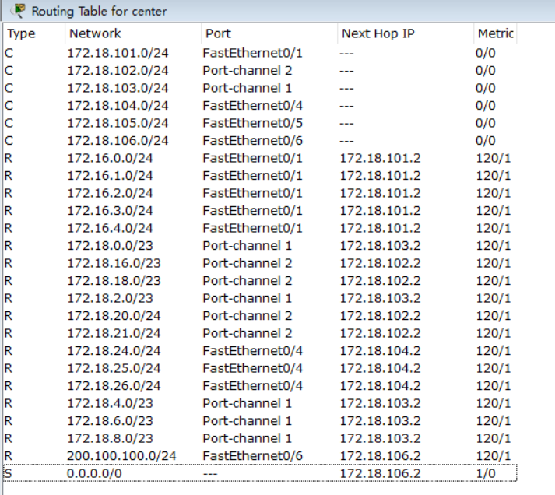
我们在配置RIP时关闭了路由汇总，这也是因为在平时的实验中，路由汇总可能会带来一些问题，但是其实这些问题只需要我们合理地规划IP即可避免，这也是核心交换机的路由表项过多的原因。如果我们正确的使用路由汇总，交换机中的路由表项将会大大减少，更容易理解，交换机在工作时也不需要对明细路由进行一条一条的比对，减少三层交换机的工作量。

- NAT配置采用什么了什么协议，DNS、HTTP、FTP协议各用1个IP地址的不合理之处?
过载NAT+静态NAT。过载NAT是需要将内网的IP地址+端口的形式，转化成内部全球地址+端口。而端口的数量非常多，可以实现一个公网IP地址供6万多个内网IP地址转化。静态NAT是当公网需要访问内网的服务器时，可以通过这个静态NAT，转化到内网的服务器地址，实现访问。
实际上这些DNS、FTP、HTTP都应该合到一个IP地址下。因为公网的IP非常昂贵，而我这里用了三个静态NAT，分别将三个公网IP转化成内部IP地址。实际的应用场景应该有一个公共的DNS服务器，而FTP服务，实际上也应该是在1个公网IP地址下提供，只是端口不同。
- WEB服务是怎么部署的?
我选择LMNP（LMNP=Linux+Nginx+Mysql+Php）作为web服务的部署环境，使用dockerfile构建各个服务，使用docker-compose定义和运行由多个容器（Nginx、Mysql、Php）组成的应用LMNP。

- Nginx镜像的构建过程
我使用dockerfile构建镜像，本地准备好nginx的安装文件和nginx配置文件，写好Dockerfile文件
FROM centos:7
# 维护者信息
MAINTAINER 1606771552@qq.com
# 设置环境变量
ENV TIME_ZOME Asia/Shanghai
# 执行命令 安装编译环境
RUN yum install -y gcc gcc-c++ make openssl-devel prce-devel
# 将本地文件添加到容器
ADD nginx-1.16.1.tar.gz /opt/
# 切换到nginx目录，make编译安装
RUN cd /opt/nginx-1.16.1 && \
./configure --prefix=/usr/local/nginx && \
make -j 4 && \
make install
# 清理系统
RUN rm -rf /opt/nginx* && \
yum clean all && \
echo "${TIME_ZOME}" > /etc/timezone && \
ln -sf /usr/share/zoneinfo/${TIME_ZOME} /etc/localtime
# 将本地nginx配置文件拷贝到容器
COPY nginx.conf /usr/local/nginx/conf/
# 切换工作目录
WORKDIR /usr/local/nginx/
# 指定与外界交互的端口80
EXPOSE 80
# 构建容器后调用，daemon off表示nginx服务前台启动
CMD ["./sbin/nginx","-g","daemon off;"]
构建的主要过程是首先下载安装gcc、make等工具作为编译环境，然后编译安装nginx，替换nginx的配置文件，最后打开80端口和启动时运行的命令。

为了方便修改和管理nginx的配置，创建nginx配置的本地目录，并挂载到nginx镜像容器中nginx的安装目录下，其中修改nginx.conf，使nginx启用php支持。
location ~ \.php$ {
root html;
fastcgi_pass 172.19.0.3:9000; #php容器地址和端口号
fastcgi_index index.php;
fastcgi_param SCRIPT_FILENAME $document_root$fastcgi_script_name; #使用root指定的路径
include fastcgi_params;
}

10、DNS的解析文件怎么配的？
我使用了两台虚拟机作为实验环境，一台安装centos7，作为dns服务器，一台安装win10，作为客户机。在centos7上使用 bind搭建 DNS服务器，配置正向解析和逆向解析
正向解析文件：
$TTL 1D
@ IN SOA @ baofengxiong.com. (
#授权信息开始: #DNS区域的地址,在域地址后面还可以加管理员邮箱，不能加@，用.代替。
20181001 ; serial #更新序列号
1D ; refresh #更新时间
1H ; retry #重试时间
1W ; expire #失效时间
3H ) ; minimum #无效解析记录的缓存时间
NS ns. baofengxiong.com. #DNS区域的地址
ns A 192.168.88.130 #地址记录
www A 192.168.88.130 #www站点记录
mail A 192.168.88.131 #地址记录
MX 10 mail.baofengxiong.com. #邮箱交换记录
* A 192.168.88.130
#“*”代表所有，即便主机www写错，DNS也能正确解析出来。这就是泛域名解析

逆向解析文件
$TTL 1D
@ IN SOA @ rname.invalid. (
0 ; serial
1D ; refresh
1H ; retry
1W ; expire
3H ) ; minimum
NS ns.baofengxiong.com.
A 192.168.88.130
130 PTR baofengxiong.com
130 PTR www.baofengxiong.com
131 PTR mail.baofengxiong.com
AAAA ::1
PTR localhost.
~
启动服务，完成配置。

